**嘉祥县黄垓镇人民政府**

**2024年政府信息公开工作年度报告**

**本报告由黄垓镇人民政府按照《中华人民共和国政府信息公开条例》（以下简称《条例》）和《中华人民共和国政府信息公开工作年度报告格式》（国办公开办函〔2021〕30号）要求编制。**

**本报告内容包括总体情况、主动公开政府信息情况、收到和处理政府信息公开申请情况、政府信息公开行政复议和行政诉讼情况、存在的主要问题及改进情况、其他需要报告的事项等六部分内容。**

**本报告所列数据的统计期限自2024年1月1日起至2024年12月31日止。本报告电子版可在“嘉祥县人民政府”网站（http://www.jiaxiang.gov.cn）政府信息公开专栏查阅或下载。如对本报告有疑问，请与黄垓镇人民政府联系（地址：嘉祥县黄垓镇平安大街6号，联系电话：0537-6781002）。**

**一、总体情况**

**今年以来，黄垓镇严格按照省市县政务公开工作的要求和部署，以人民为中心深化政务公开，以系统观念谋划实施政务公开，提升政务公开平台数字化水平，夯实政务公开基层基础，不断推动办公决策、管理、服务更加透明、规范、高效。**

**（一）主动公开情况**

**黄垓镇积极落实政府信息公开工作要求，依托嘉祥县人民政府门户网站，做到应公开、尽公开，及时准确解读相关政策。2024年公开政府信息90条，其中工作动态65条，行政执法公示5条，通知公告2条，主动公开目录1条，其他法定公开17条。**

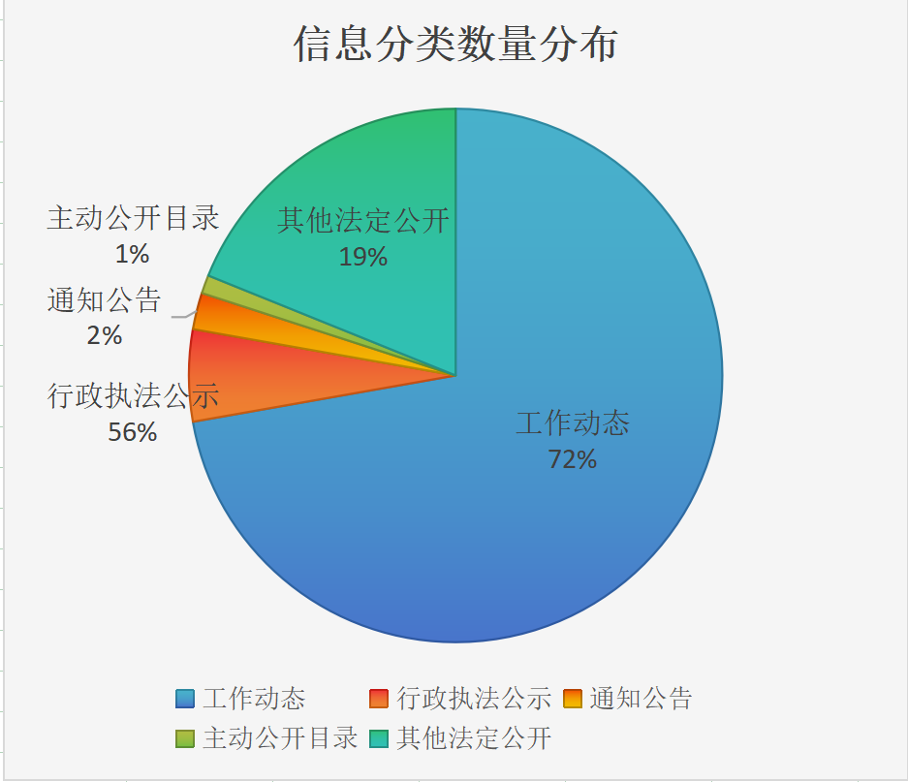

**（二）依申请公开情况**

**2024年，黄垓镇收到依申请公开政府信息0件。**

**（三）政府信息管理情况**

**严格落实市县政府信息公开保密审查制度规定要求，持续完善信息管理工作，健全主动公开制度、依申请公开制度和保密审查制度。强化信息安全管理，落实信息保密制度，做到信息在公开前经过三级审核，确保无错误词汇和敏感信息，严格遵守规定，积极主动地公开政府信息，并及时更新公开内容，以提升政府信息公开的数量和质量。**

**（四）政府信息公开平台建设情况**

**一是依托嘉祥县人民政府门户网站，结合全镇年度重点工作，及时调整发布本镇主动公开基本目录等信息内容，方便辖区群众更多地了解黄垓镇最新工作动态。二是依托黄垓镇为民服务大厅设立政务公开专区、网上办事体验区，放置办事指南、政策宣传页等各类资料方便群众查阅，打造专业帮办代办队伍，提供全程帮办代办服务，不断推动办公决策、管理、服务更加透明、规范、高效。**

**（五）监督保障情况**

**2024年度，黄垓镇严格执行《条例》的相关要求，落实专人负责公开信息的收集、撰写、发布等。定期组织学习政府信息公开工作有关要求及各项工作制度，进一步强化责任严肃纪律，保证政府信息公开工作的连续性，促进政府信息公开工作扎实推进。**

**二、主动公开政府信息情况**

|  |  |  |  |
| --- | --- | --- | --- |
| **第二十条第（一）项** | | | |
| **信息内容** | **本年制发件数** | **本年废止件数** | **现行有效件数** |
| **规章** | **0** | **0** | **0** |
| **行政规范性文件** | **0** | **0** | **0** |
| **第二十条第（五）项** | | | |
| **信息内容** | **本年处理决定数量** | | |
| **行政许可** | **0** | | |
| **第二十条第（六）项** | | | |
| **信息内容** | **本年处理决定数量** | | |
| **行政处罚** | **0** | | |
| **行政强制** | **0** | | |
| **第二十条第（八）项** | | | |
| **信息内容** | **本年收费金额（单位：万元）** | | |
| **行政事业性收费** | **0** | | |

**三、收到和处理政府信息公开申请情况**

|  |  |  |  |  |  |  |  |  |  |
| --- | --- | --- | --- | --- | --- | --- | --- | --- | --- |
| **（本列数据的勾稽关系为：第一项加第二项之和，等于第三项加第四项之和）** | | | **申请人情况** | | | | | | |
| **自然人** | **法人或其他组织** | | | | | **总计** |
| **商业**  **企业** | **科研**  **机构** | **社会公益组织** | **法律服务机构** | **其他** |
| **一、本年新收政府信息公开申请数量** | | | **0** | **0** | **0** | **0** | **0** | **0** | **0** |
| **二、上年结转政府信息公开申请数量** | | | **0** | **0** | **0** | **0** | **0** | **0** | **0** |
| **三、本年度办理结果** | **（一）予以公开** | | **0** | **0** | **0** | **0** | **0** | **0** | **0** |
| **（二）部分公开（区分处理的，只计这一情形，不计其他情形）** | | **0** | **0** | **0** | **0** | **0** | **0** | **0** |
| **（三）不予公开** | **1.属于国家秘密** | **0** | **0** | **0** | **0** | **0** | **0** | **0** |
| **2.其他法律行政法规禁止公开** | **0** | **0** | **0** | **0** | **0** | **0** | **0** |
| **3.危及“三安全一稳定”** | **0** | **0** | **0** | **0** | **0** | **0** | **0** |
| **4.保护第三方合法权益** | **0** | **0** | **0** | **0** | **0** | **0** | **0** |
| **5.属于三类内部事务信息** | **0** | **0** | **0** | **0** | **0** | **0** | **0** |
| **6.属于四类过程性信息** | **0** | **0** | **0** | **0** | **0** | **0** | **0** |
| **7.属于行政执法案卷** | **0** | **0** | **0** | **0** | **0** | **0** | **0** |
| **8.属于行政查询事项** | **0** | **0** | **0** | **0** | **0** | **0** | **0** |
| **（四）无法提供** | **1.本机关不掌握相关政府信息** | **0** | **0** | **0** | **0** | **0** | **0** | **0** |
| **2.没有现成信息需要另行制作** | **0** | **0** | **0** | **0** | **0** | **0** | **0** |
| **3.补正后申请内容仍不明确** | **0** | **0** | **0** | **0** | **0** | **0** | **0** |
|  | **（五）不予处理** | **1.信访举报投诉类申请** | **0** | **0** | **0** | **0** | **0** | **0** | **0** |
| **2.重复申请** | **0** | **0** | **0** | **0** | **0** | **0** | **0** |
| **3.要求提供公开出版物** | **0** | **0** | **0** | **0** | **0** | **0** | **0** |
| **4.无正当理由大量反复申请** | **0** | **0** | **0** | **0** | **0** | **0** | **0** |
| **5.要求行政机关确认或重新出具已获取信息** | **0** | **0** | **0** | **0** | **0** | **0** | **0** |
| **（六）其他处理** | **1.申请人无正当理由逾期不补正、行政机关不再处理其政府信息公开申请** | **0** | **0** | **0** | **0** | **0** | **0** | **0** |
| **2.申请人逾期未按收费通知要求缴纳费用、行政机关不再处理其政府信息公开申请** | **0** | **0** | **0** | **0** | **0** | **0** | **0** |
| **3.其他** | **0** | **0** | **0** | **0** | **0** | **0** | **0** |
| **（七）总计** | | **0** | **0** | **0** | **0** | **0** | **0** | **0** |
| **四、结转下年度继续办理** | | | **0** | **0** | **0** | **0** | **0** | **0** | **0** |

**四、政府信息公开行政复议、行政诉讼情况**

|  |  |  |  |  |  |  |  |  |  |  |  |  |  |  |
| --- | --- | --- | --- | --- | --- | --- | --- | --- | --- | --- | --- | --- | --- | --- |
| **行政复议** | | | | | **行政诉讼** | | | | | | | | | |
| **结果维持** | **结果**  **纠正** | **其他 结果** | **尚未 审结** | **总计** | **未经复议直接起诉** | | | | | **复议后起诉** | | | | |
| **结果 维持** | **结果 纠正** | **其他 结果** | **尚未 审结** | **总计** | **结果 维持** | **结果 纠正** | **其他 结果** | **尚未 审结** | **总计** |
| **0** | **0** | **0** | **0** | **0** | **0** | **0** | **0** | **0** | **0** | **0** | **0** | **0** | **0** | **0** |

**五、存在的主要问题及改进情况**

**今年以来，黄垓镇在政府信息公开上取得一定工作成效，但仍存在问题与不足，主要体现在：一是存在政务信息公开渠道单一，缺乏多样化的传播方式；二是在政务信息公开中，存在信息发布不及时、不准确的问题。**

**针对存在的问题，黄垓镇工作中逐项进行改进：一是进一步拓宽政务信息公开的渠道，运用多媒体和互联网多样化的传播方式，提高信息公开的覆盖面和传播效果，得到更广泛的传播和关注。二是进一步抓好落实，加强信息发布管理，确保信息的及时、准确发布，加强对信息发布质量的监督和评估。**

**六、其他需要报告的事项**

**（一）依据《政府信息公开信息处理费管理办法》，黄垓镇2024年度未收取信息处理费。**

**（二）2024年，黄垓镇严格贯彻落实《条例》，严格落实政务公开的各项内容，坚持以“公开为常态，不公开为例外”准确、公开、透明发布政府信息，及时回应关切、解疑释惑，适应新时代的新变化和新要求，依法依规全程公开政府信息，不断提高公开质量和实效。**

**（三）2024年本单位未收到人大代表建议和政协提案。**